工 作 简 报

盂县统计局 2025年1月16日

国家统计局阳泉调查队到盂县
开展住户调查春节慰问走访工作

1月16日，国家统计局阳泉调查队居民收支科科长王军辉一行4人到我县开展住户调查春节慰问走访工作。县统计局党组成员韩培林陪同。
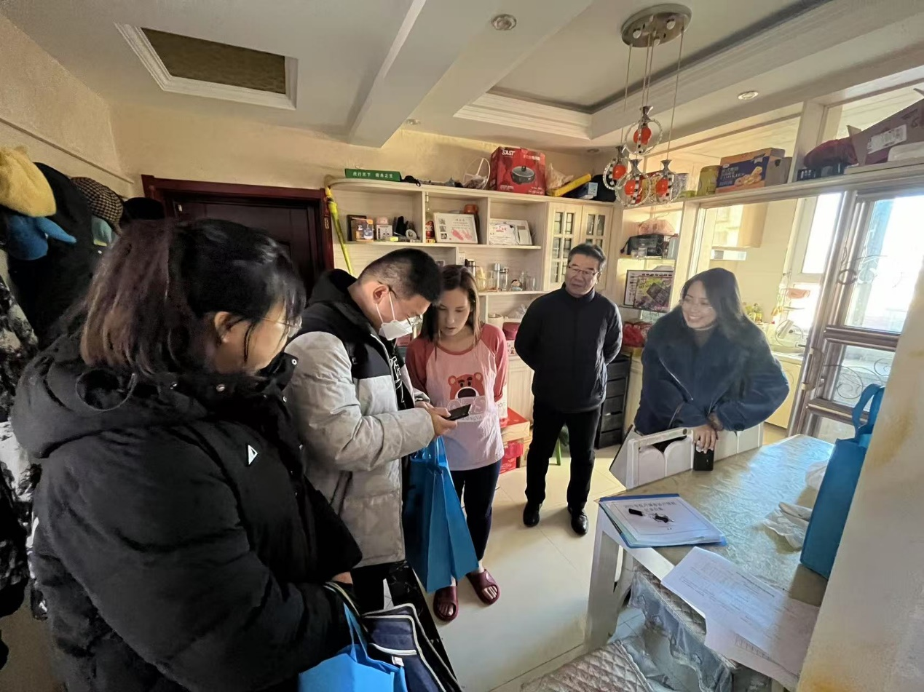
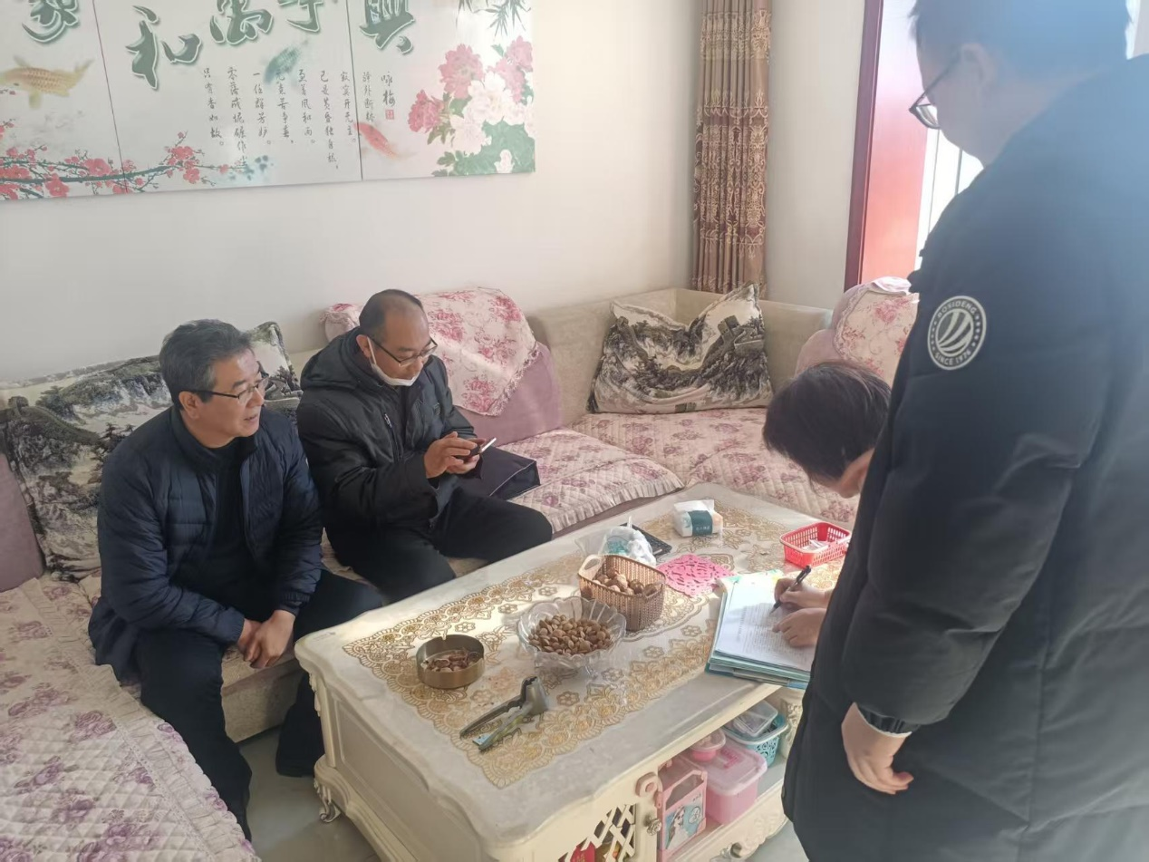
在走访中，通过现场查看记账户记的每一笔账，与记账户面对面交流，对记账户的家庭人口结构、就业收入、消费支出等情况进行逐一了解核实，并手把手进行记账指导。随后，为记账户送上了精心准备的慰问品和节日祝福，感谢他们长期以来积极配合住户调查工作，如实记录家庭收支，为统计数据的准确性和真实性贡献力量。

